|  |
| --- |
|  |
| PROPOSAL KERJA PRAKTEK |
|  |
|  |
| **Oleh:**   |  |  | | --- | --- | | **Ergyna Islamiah** | **123200020** | | **Muhammad Tsabit Al Azam** | **123200170** | |
|  |

**PROGRAM STUDI INFORMATIKA**

**JURUSAN TEKNIK INFORMATIKA**

**FAKULTAS TEKNIK INDUSTRI**

**UNIVERSITAS PEMBANGUNAN NASIONAL “VETERAN” YOGYAKARTA**

**2023**

# LEMBAR PENGESAHAN PROPOSAL KERJA PRAKTEK

|  |  |  |
| --- | --- | --- |
| Lokasi Kerja Praktek | : | Badan Penanggulangan Bencana Daerah (BPBD) Daerah Istimewa Yogyakarta |
| Lama Kerja Praktek | : | 1 bulan (30 hari kerja) |
| Tanggal Pelaksanaan | : | 3 Juli 2023 – 14 Agustus 2023 |

Yogyakarta, 23 Juni 2023

|  |  |
| --- | --- |
| **Mahasiswa 1**  **Ergyna Islamiah**  NIM. 123200020 | **Mahasiswa 2**  **Muhammad Tsabit Al Azam**  NIM. 123200170 |

**Menyetujui,**

|  |
| --- |
| **Dosen Koordinator Kerja Praktek**  **Vynska Amalia Permadi, S.Kom., M.Kom.**  NIP. 1993 08 25 2019 03 2027 |

# DAFTAR ISI

LEMBAR PENGESAHAN PROPOSAL KERJA PRAKTEK ii

DAFTAR ISI iii

1. LATAR BELAKANG 1

2. TUJUAN 1

3. KONTRIBUSI TERHADAP PIHAK TERKAIT 1

4. PENYELENGGARA 1

5. WAKTU DAN TEMPAT 2

5.1 Waktu 2

5.2 Tempat 2

6. RENCANA LUARAN 2

7. PESERTA 2

8. BIDANG YANG DIMINATI 3

9. PENUTUP 4

10. LAMPIRAN 6

# LATAR BELAKANG

Kerja Praktek adalah suatu kegiatan yang dilakukan oleh mahasiswa dengan cara terjun langsung ke lapangan untuk mempraktekkan semua yang telah dipelajari selama masa perkuliahan. Kerja Praktek sangat diperlukan oleh mahasiswa guna mewujudkan sumber daya manusia yang mandiri, beretos kerja, dan berdaya saing tinggi. Oleh karena itu, mahasiswa yang telah melaksanakan Kerja Praktek diharapkan akan memiliki pengetahuan, keterampilan, dan pengalaman di dunia kerja serta menjadi modal untuk bekerja ketika sudah lulus kuliah. Selain itu, Kerja Praktek ini dilakukan dalam rangka memenuhi mata kuliah Kerja Praktek yang bernilai tiga sks.

# TUJUAN

## Tujuan Umum

1. Memenuhi syarat wajib mata kuliah kerja praktek industri dengan bobot 3 sks yang telah ditetapkan pada program studi S1 Informatika, Jurusan Infromatika, Fakultas Teknik Industri, Universitas Pembangunan Nasional “Veteran” Yogyakarta.
2. Memberikan gambaran terhadap suasana dunia kerja yang sesungguhnya kepada mahasiswa yang melaksanakan kerja praktek.
3. Memperoleh tambahan wawasan ilmu melalui kegiatan kerja praktek dengan membandingkan teori yang diperoleh di bangku perkuliahan.

## Tujuan Khusus

1. Melihat secara langsung aktivitas yang terjadi di dalam instansi.
2. Mengasah kemampuan mahasiswa dalam berkomunikasi dengan orang baru di lingkungan kerja sehingga dapat menjalin kerjasama yang erat dengan rekan kerja nantinya.
3. Dengan adanya kerja praktek diharapkan hasil akhir ini nantinya dapat bermanfaat bagi instansi terkait.

# KONTRIBUSI TERHADAP PIHAK TERKAIT

Manfaat dari pelaksanaan kegiatan Kerja Praktek ini, antara lain :

1. Terjalin kerjasama dan hubungan baik antara pihak perguruan tinggi yakni **Universitas Pembangunan Nasional “Veteran” Yogyakarta** dengan **Badan Penanggulangan Bencana Daerah (BPBD) Daerah Istimewa Yogyakarta.**
2. Membantu menyelesaikan permasalahan *(problem solving)* yang terdapat pada **Badan Penanggulangan Bencana Daerah (BPBD) Daerah Istimewa Yogyakarta.**

# PENYELENGGARA

Kerja Praktek ini dinaungi oleh Universitas Pembangunan Nasional “Veteran” Yogyakarta danBadan Penanggulangan Bencana Daerah (BPBD) Daerah Istimewa Yogyakarta.

# WAKTU DAN TEMPAT

## Waktu

Kerja Praktek dilaksanakan selama kurun waktu 1 bulan (30 hari kerja), terhitung mulai tanggal 3 Juli 2023 sampai dengan tanggal 14 Agustus 2023.

## Tempat

Kerja Praktek dilaksanakan di perusahaan yang dituju oleh mahasiswa, yaitu :

Tempat : Badan Penanggulangan Bencana Daerah (BPBD) Daerah Istimewa

Yogyakarta.

Alamat : Jl. Kenari No.14A, Semaki, Kec. Umbulharjo, Kota Yogyakarta,

Daerah Istimewa Yogyakarta 55166

No.Telpon : (0274) 555836

# RENCANA LUARAN

Luaran yang kami rencanakan pada Kerja Praktek ini adalah sebuah aplikasi berbasis *website*. Adapun aplikasi yang dimaksudkan yaitu aplikasi dalam manajemen cuti kerja dan jatah waktu untuk pegawai di instansi Badan Penanggulangan Bencana Daerah DIY. Dengan adanya aplikasi ini diharapkan dapat memudahkan pegawai dalam mengajukan cuti kerja dan melihat sisa jatah waktu mereka untuk mengambil cuti, serta dapat memantau dan mengatur keseimbangan antara cuti yang diambil dan jatah waktu yang tersedia.

# PESERTA

Kerja Praktek ini dilakukan secara berkelompok, dengan data diri dari peserta seperti dibawah ini

**Mahasiswa 1**

Nama : Ergyna Islamiah

NIM : 123200020

Telepon : 082269283508

Email : [ergynaislamiah89@gmail.com](mailto:ergynaislamiah89@gmail.com)

**Mahasiswa 2**

Nama : Muhammad Tsabit Al Azam

NIM : 123200170

Telepon : 087833735476

Email : [muhammadtsabitalazam@gmail.com](mailto:muhammadtsabitalazam@gmail.com)

Data selengkapnya disertakan pada halaman lampiran

# BIDANG YANG DIMINATI

Pada kegiatan Kerja Praktek (KP) ini di titik beratkan pada upaya pemberian alternatif pemecahan masalah yang dihadapi perusahaan yang berkaitan dengan disiplin ilmu yang telah dipelajari di jurusan Informatika, matakuliah yang telah kami pelajari terkait dengan bidang ini adalah:

|  |  |  |
| --- | --- | --- |
| **No** | **Mata Kuliah** | **Deskripsi Kompetensi** |
| **1** | **Algoritma dan Pemrograman** | 1. Mahasiswa mampu menguasai bahasa pemrograman dasar seperti C++. 2. Mahasiswa mampu menganalisis masalah. 3. Mahasiswa mampu menemukan solusi dari sebuah permasalahan. |
| **2** | **Pemrograman Web** | 1. Mahasiswa mampu menguasai bahasa pemrograman dalam pembuatan website seperti HTML, CSS, dan PHP. 2. Mahasiswa mampu menganalisa fitur-fitur yang dibutuhkan dalam sebuah website. 3. Mahasiswa mampu mengintegrasikan web yang dibuat menggunakan *framework* CodeIgniter maupun Laravel. 4. Mahasiswa mampu mengitegrasikan web yang dibuat dengan akses *database*. |
| **3** | **Sistem/Teknologi Basis Data** | 1. Mahasiswa mampu mengonfigurasi *database* MySQL. 2. Mahasiswa menguasai komponen, teknologi, dan struktur *database*. 3. Mahasiswa mampu menjalankan *query* untuk mengelola *database*. |
| **4** | **Rekayasa Perangkat Lunak** | 1. Mahasiswa mampu merancang dan mengembangkan aplikasi perangkat lunak serta mampu dalam meningkatkan efektivitas penggunaan komputer untuk memecahkan masalah tertentu. 2. Mahasiswa mampu memanfaatkan pengetahuan yang dimiliki berkaitan dengan konsep-konsep dasar pengembangan perangkat lunak. 3. Mahasiswa mampu dalam merencanakan aplikasi perangkat lunak yang akan dibuat berdasarkan metode pengembangan proyek dan kebutuhan pada Instansi atau Perusahaan. |

Dengan spesifikasi pekerjaan sebagai berikut :

1. Pembuatan *database* untuk menyimpan dan mengelola data yang ada.
2. Pembuatan aplikasi berbasis *website* dengan menggunakan *framework*.

# PENUTUP

Kerja Praktek ini diharapkan dapat menjadi sarana bagi mahasiswa untuk belajar dan berkembang karena mahasiswa dapat lebih memahami mengenai dunia kerja dan industri. Selain itu, Kerja Praktek juga diharapkan dapat memberikan ilmu terkait komunikasi yang baik antara semua pihak yang terlibat dalam penyelesaian masalah, termasuk mitra kerja dan pembuat kebijakan dalam organisasi. Kerja Praktek ini juga dapat dijadikan sebagai sarana mahasiswa Jurusan Teknik Informatika Universitas Pembangunan Nasional “Veteran” Yogyakarta untuk mendemonstrasikan kemampuannya serta mengimplementasikan materi yang telah dipelajari selama di kampus. Kami berterima kasih kepada Badan Penanggulangan Bencana DIY yang telah memberikan izin kepada kami untuk melaksanakan Kerja Praktek ini. Kami juga berterima kasih kepada semua dosen maupun pegawai Universitas Pembangunan Nasional “Veteran” Yogyakarta yang terlibat dalam proses Kerja Praktek ini.

# LAMPIRAN

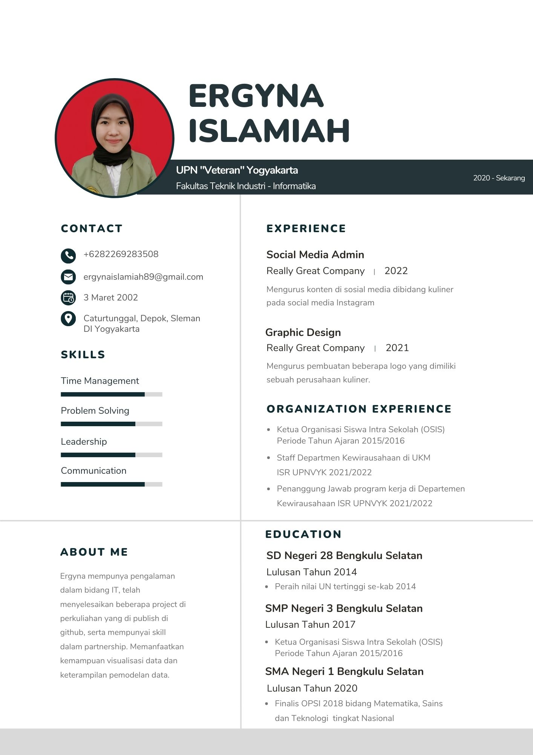

CV TSABIT